Методическое пособие «Волшебный сундук-Как воспитать маленького патриота?»
по нравственно-патриотическому воспитанию
детей дошкольного возраста.

Воспитатели: Ландышева Ольга Степановна
Важенина Елена Викторовна

Методическое пособие «Волшебный сундук-Как воспитать маленького патриота?»
по нравственно-патриотическому воспитанию
детей дошкольного возраста.

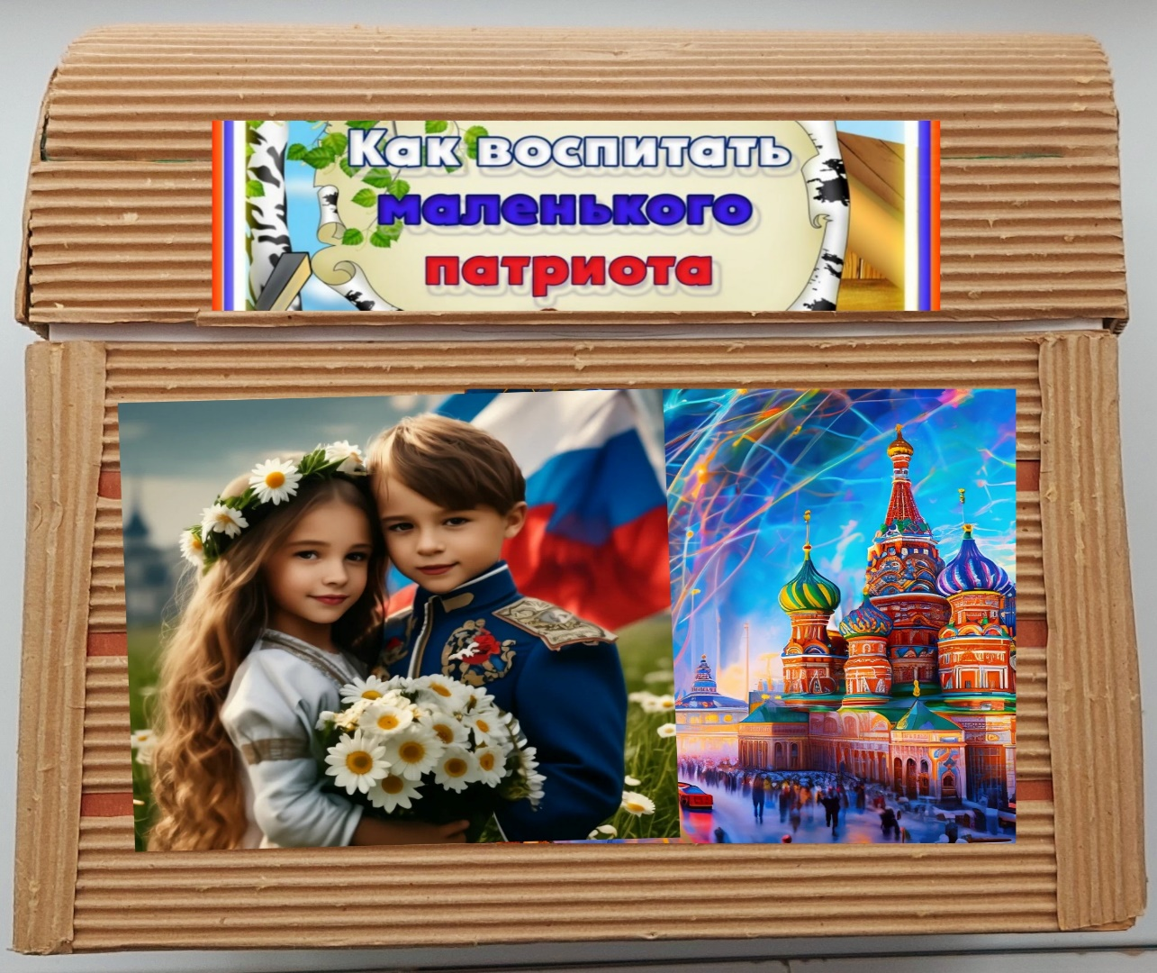

Целью пособия является воспитание гуманной, духовно-нравственной личности, достойных будущих граждан России, патриотов своего Отечества.
Задачи:
Обучающиее:
- Учить детей работать в команде, соблюдая правила настольной игры.

Развивающие:
- Систематизировать знания детей о символике страны, её национальных традициях, народных промыслах, русском быте, армии; достопримечательностях города Верхняя Пышма.
- Развивать связную монологическую речь и диалогическую речь;
- Развивать память, мышление;
Воспитывающие:
- Воспитывать любовь к стране и родному городу.
- Воспитывать в детях настойчивость, терпеливости
Краткое описание пособия:
Материал, из которого изготовлено пособие- сундук, в котором находятся всевозможные настольные игры:
1.Лепбук и альбомы, круги Луллия «Моя Россия»
- Символика России
- Народы России
- Русская утварь
- Богатыри русские
- Солдаты России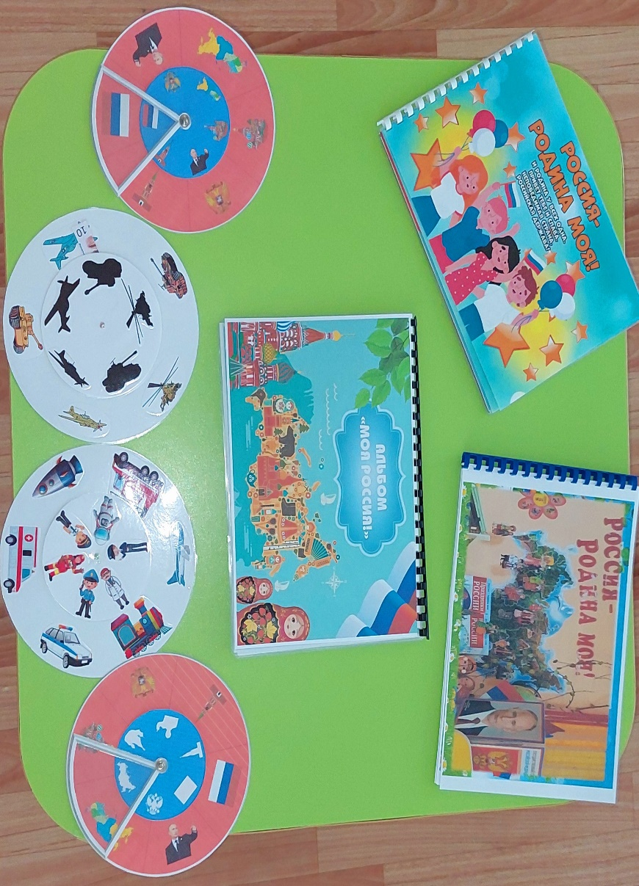

2. Альбомы «Моя семья», «Мой дом», «Мои любимые праздники».
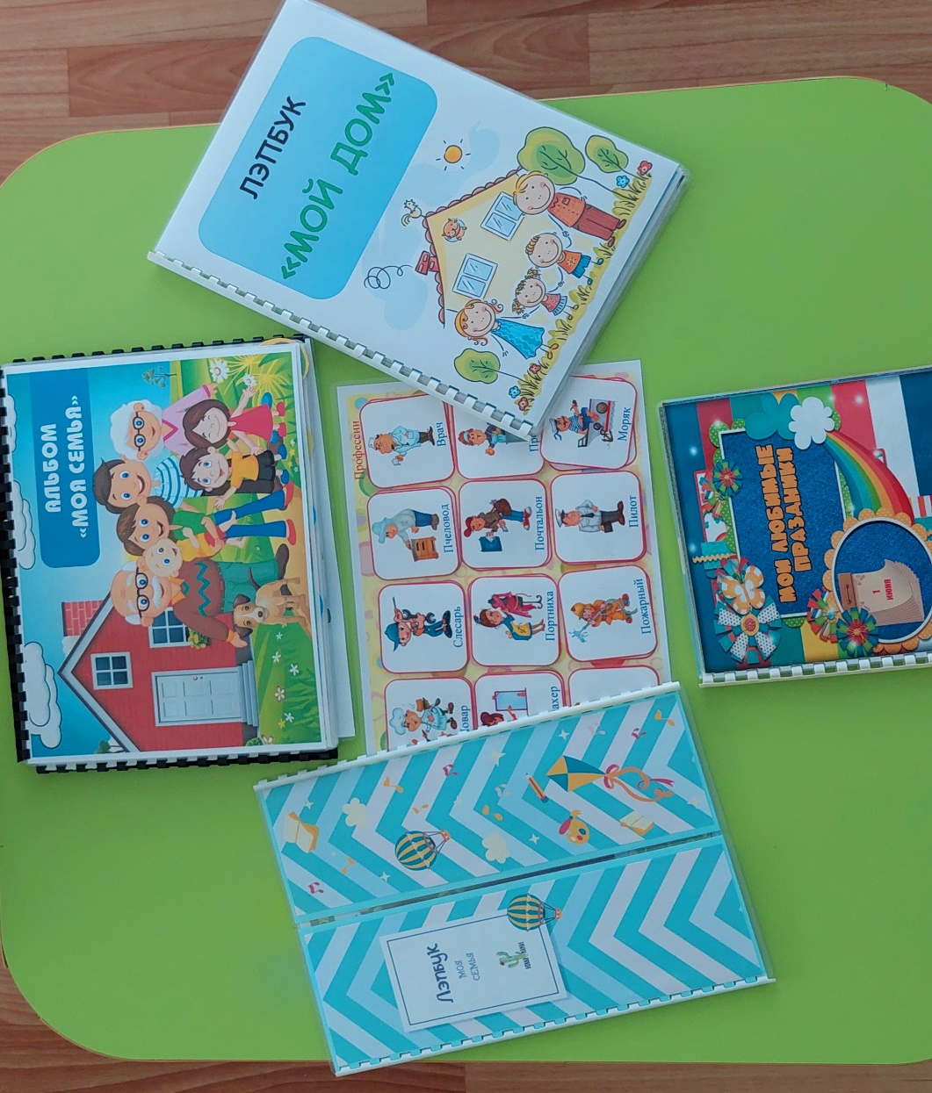

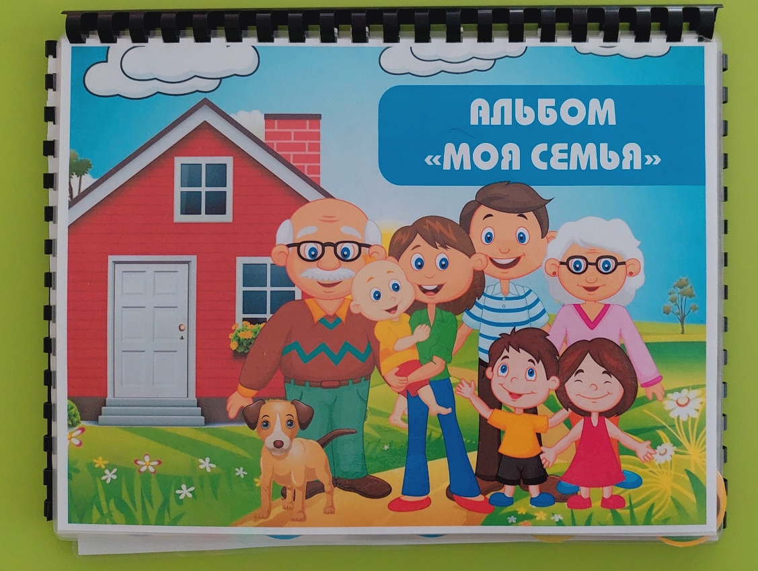
3.Лепбук «Россия тогда и сейчас»
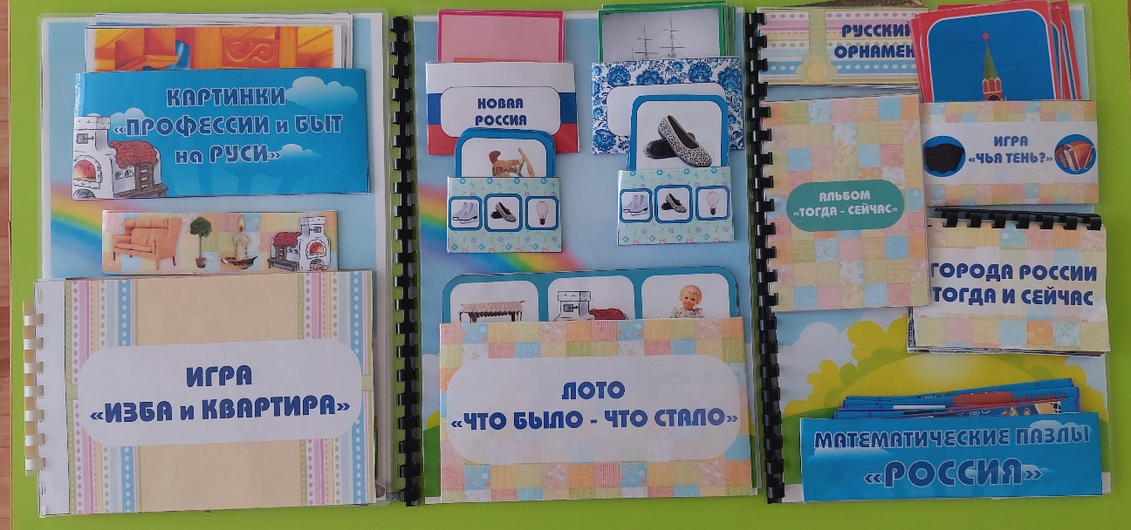
4.Альбомы с рассказами и беседами
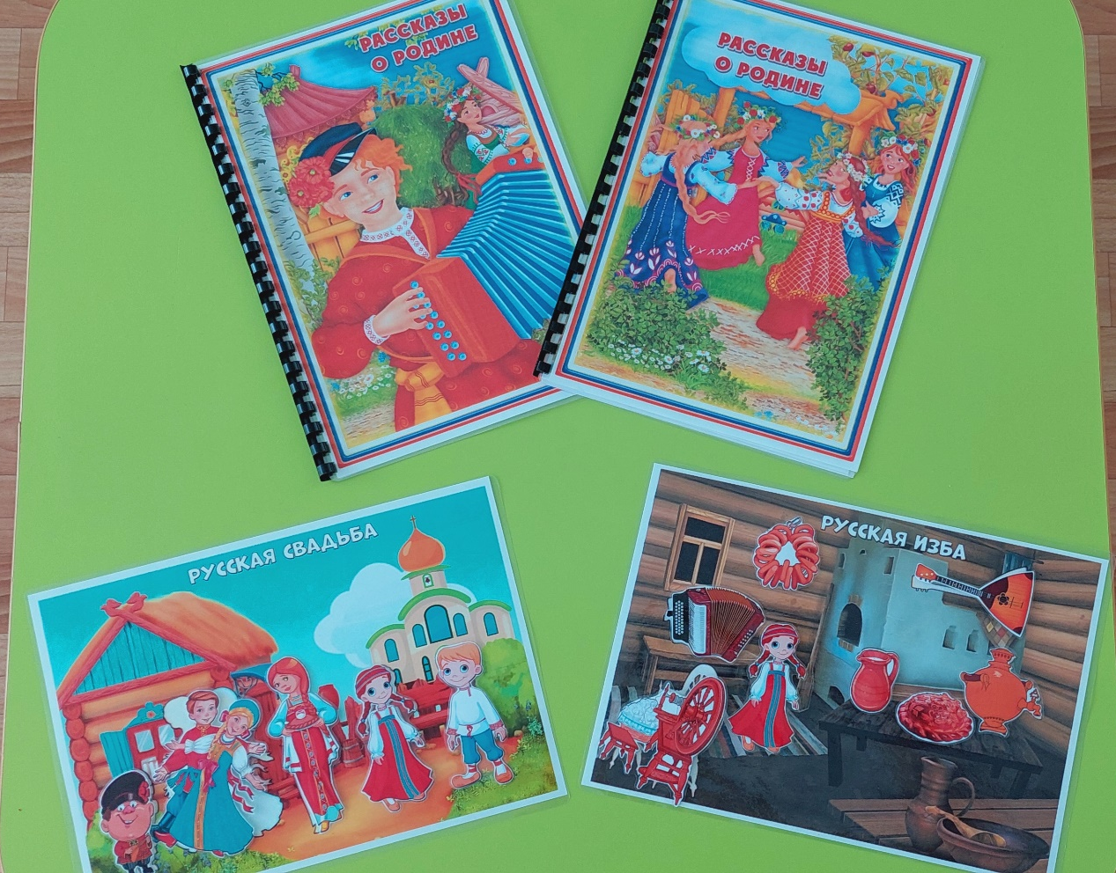

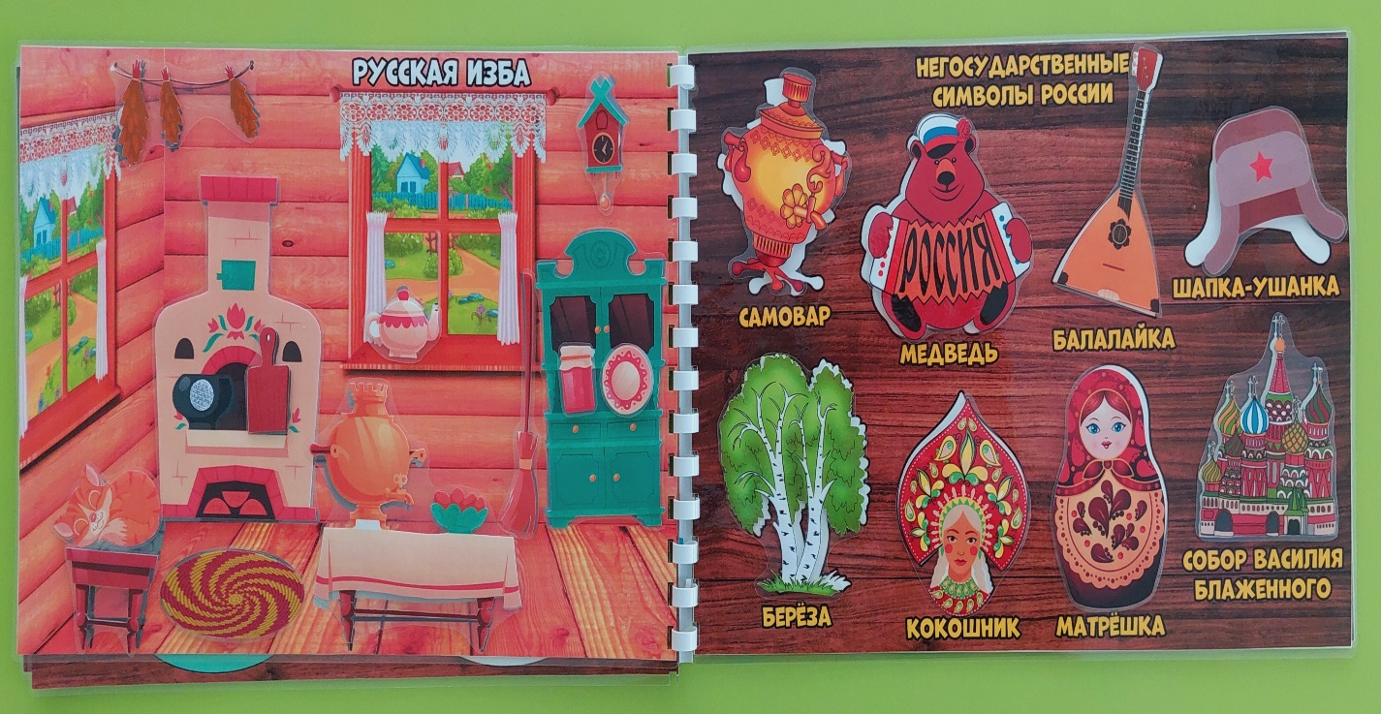

5 Лепбук «Дети войны»
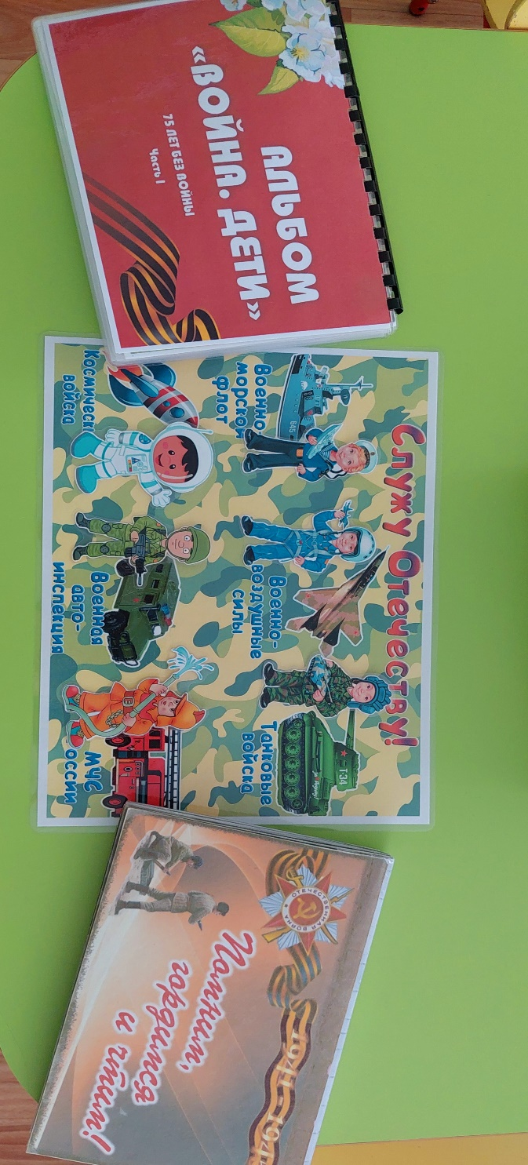

6.Настольный мемориал «Бессмертный полк моей семьи».
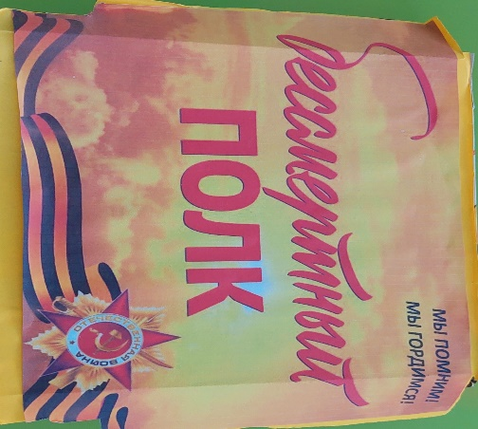

Дидактические игры имеют огромное познавательное и воспитательное значение в формировании личности дошкольника, повышает эффективность педагогического процесса. Игры способствуют развитию чувств, эмоциональной восприимчивости детей, памяти, образного мышления, обогащает речь детей, дает прекрасные образцы русской речи, подражание которым позволяет ребенку успешнее овладевать родным языком, понятиями родная семья, страна, город, природа, культура.

